Лабораторная работа № 8.
ДАВИД МАЙКЛ ФРАНСИС

1. Цель работы
Ознакомление с инструментами поиска файлов и фильтрации текстовых данных. Приобретение практических навыков по управлению процессами (и заданиями), по проверке использования диска и обслуживанию файловых систем.

2. Теоретическая часть

Перенаправление ввода-вывода
В системе по умолчанию открыто три специальных потока: - stdin — стандартный поток ввода (по умолчанию: клавиатура), дескриптор 0 - stdout — стандартный поток вывода (по умолчанию: консоль), дескриптор 1 - stderr — стандартный поток вывода ошибок (по умолчанию: консоль), дескриптор 2
Основные операторы перенаправления:
Оператор | Описание
> | Перенаправление вывода в файл (перезапись)
>> | Перенаправление вывода в файл (добавление)
< | Перенаправление ввода из файла
2> | Перенаправление stderr в файл
&> | Перенаправление stdout и stderr в файл

Конвейер
Конвейер (pipe) служит для объединения команд в цепочки, где результат работы предыдущей команды передаётся последующей:
команда1 | команда2

Поиск файлов
Команда find используется для поиска файлов:
find путь [-опции]
Команда grep используется для фильтрации текста:
grep строка имя_файла

Управление процессами и задачами
- ps aux — получение информации о процессах
- kill PID — завершение процесса по идентификатору
- jobs — список фоновых задач
- df — проверка использования диска
- du — размер файлов и каталогов

3. Выполнение работы

Шаг 1. Вход в систему
whoami

Шаг 2. Запись файлов из /etc и домашнего каталога в file.txt
ls /etc > file.txt
ls ~ >> file.txt

Шаг 3. Вывод файлов с расширением .conf и запись в conf.txt
grep "\.conf" file.txt
grep "\.conf" file.txt > conf.txt
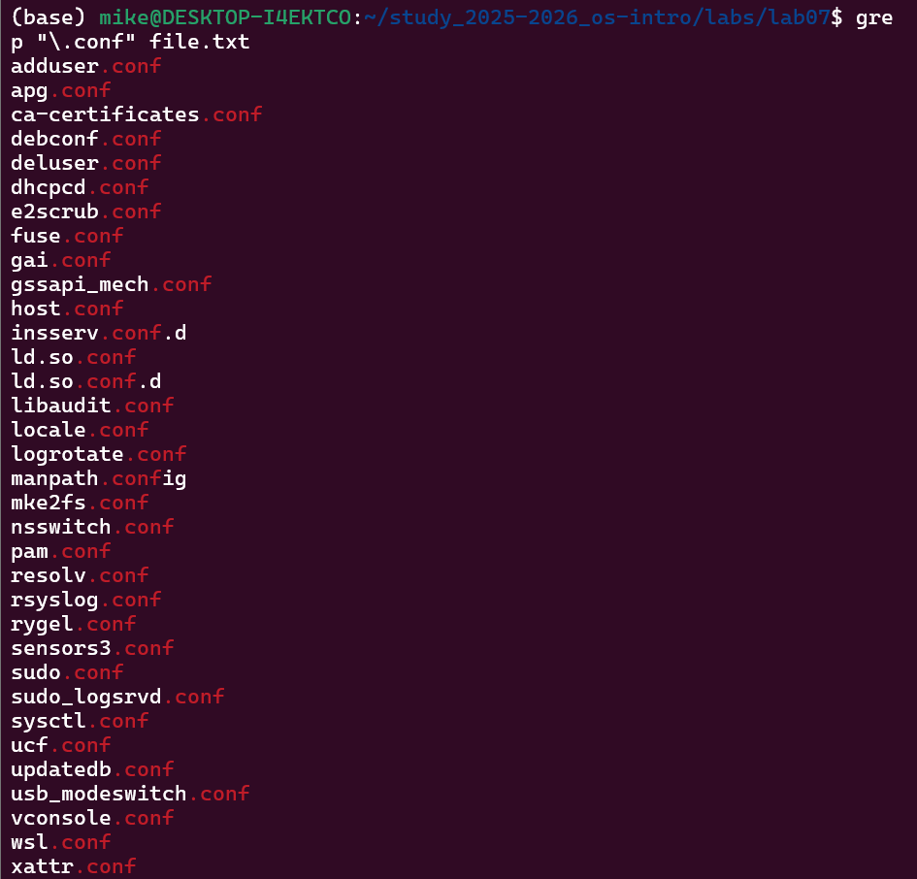
Screenshot1

Шаг 4. Определение файлов, начинающихся с символа ‘c’
# Вариант 1 — с помощью find
find ~ -name "c*"
# Вариант 2 — с помощью ls
ls ~/c*
# Вариант 3 — с помощью echo
echo ~/c*
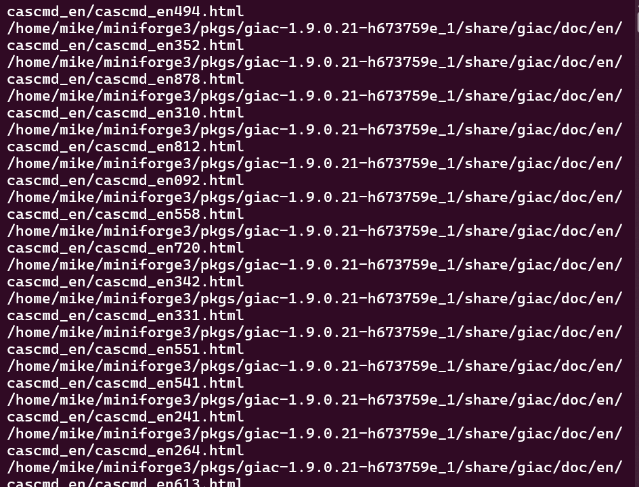
Screenshot2

Шаг 5. Вывод файлов из /etc, начинающихся с символа ‘h’, постранично
ls /etc | grep "^h" | less
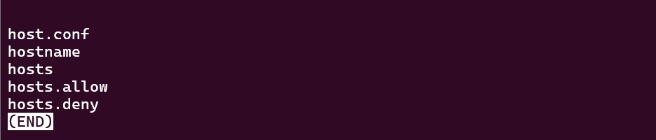
Screenshot3

Шаг 6. Запуск фонового процесса записи log-файлов в ~/logfile
find / -name "log*" > ~/logfile &

Шаг 7. Удаление файла ~/logfile
rm ~/logfile

Шаг 8. Запуск редактора gedit в фоновом режиме
gedit &
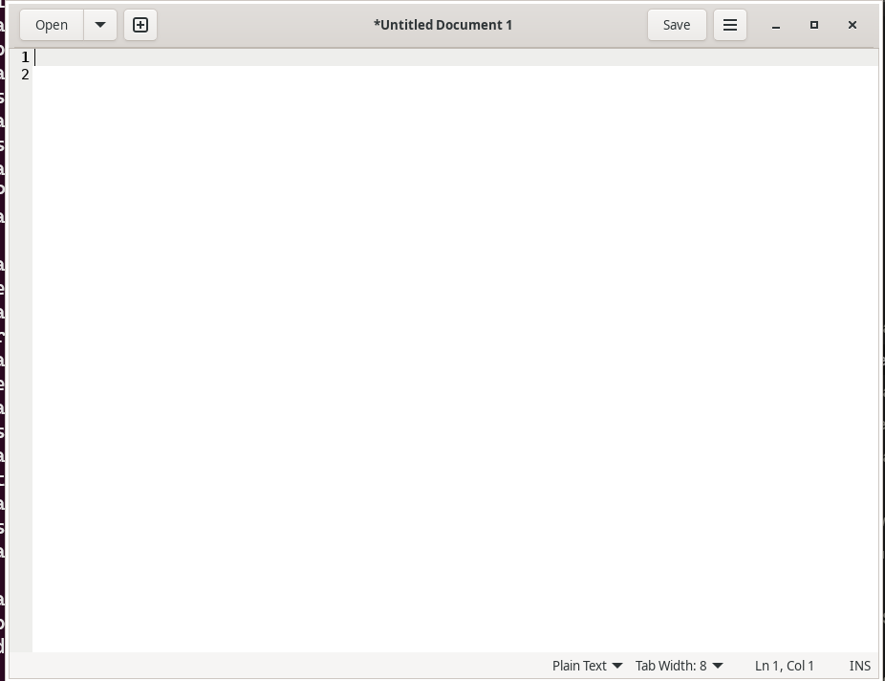
Screenshot4

Шаг 9. Определение идентификатора процесса gedit
# С помощью ps и grep
ps aux | grep gedit
# С помощью pgrep
pgrep gedit
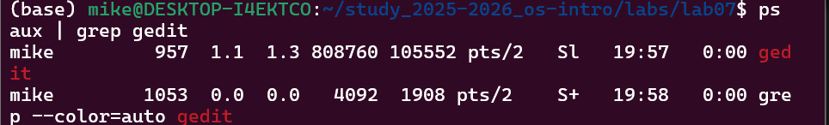
Screenshot5

Шаг 10. Завершение процесса gedit с помощью kill
# Прочитать справку
man kill
# Завершить процесс по PID
kill PID
# Или завершить по имени
killall gedit

Шаг 11. Выполнение команд df и du
# Просмотр справки
man df
man du
# Проверка использования диска
df -vi
# Проверка размера домашнего каталога
du -a ~/
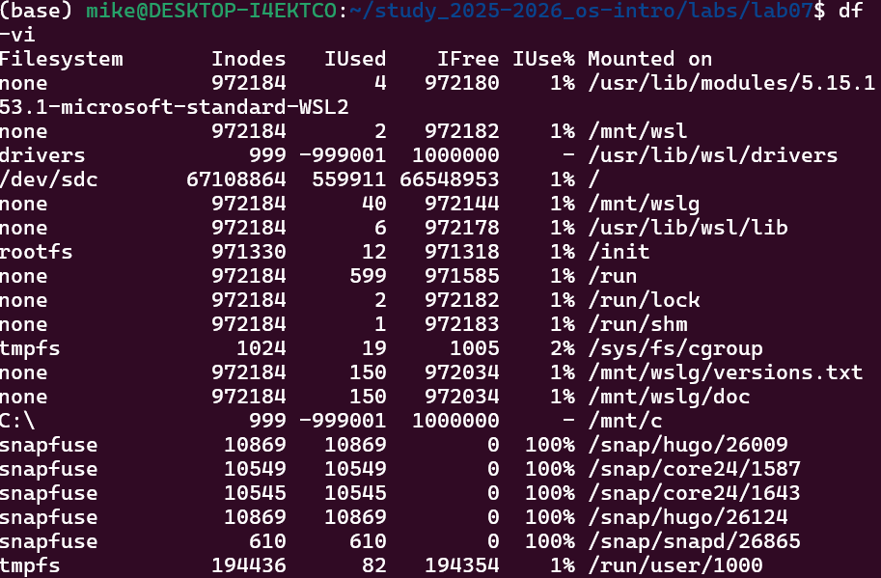
Screenshot6

Шаг 12. Вывод всех директорий в домашнем каталоге
find ~ -type d

Выводы
В ходе выполнения лабораторной работы были изучены инструменты поиска файлов и фильтрации текстовых данных в ОС Linux. Были получены практические навыки работы с командами find, grep, ps, kill, df и du. Изучены механизмы перенаправления ввода-вывода и работы с конвейерами. Получены навыки управления процессами и фоновыми задачами.

5. Ответы на контрольные вопросы
1. Потоки ввода-вывода: - stdin — стандартный поток ввода (по умолчанию: клавиатура), файловый дескриптор 0 - stdout — стандартный поток вывода (по умолчанию: консоль), файловый дескриптор 1 - stderr — стандартный поток вывода ошибок (по умолчанию: консоль), файловый дескриптор 2
2. Разница между > и >>: - > — перенаправляет вывод в файл, перезаписывая его если он уже существует - >> — перенаправляет вывод в файл в режиме добавления, не перезаписывая существующее содержимое
3. Что такое конвейер: Конвейер (pipe) — механизм объединения команд в цепочки, где вывод одной команды передаётся на ввод следующей с помощью символа |. Например ls -la | sort передаёт вывод команды ls команде sort.
4. Что такое процесс и чем отличается от программы: Программа — это статический набор инструкций, хранящихся на диске. Процесс — это запущенный экземпляр программы в памяти с собственными выделенными ресурсами, адресным пространством и идентификатором процесса. Из одной программы одновременно может быть запущено несколько процессов.
5. Что такое PID и GID: - PID (Process ID) — уникальный числовой идентификатор, присваиваемый каждому запущенному процессу в системе - GID (Group ID) — числовой идентификатор группы, к которой принадлежит процесс или пользователь
6. Что такое задачи и какая команда управляет ими: Задачи — это программы или команды, выполняющиеся в фоновом режиме терминала. Ими управляют с помощью команды jobs, которая выводит список всех текущих фоновых задач. Задачу можно завершить командой kill %номер_задачи.
7. Утилиты top и htop: - top — встроенная утилита Linux, отображающая в реальном времени информацию о запущенных процессах, использовании CPU, памяти и нагрузке на систему - htop — улучшенная интерактивная версия top с более удобным интерфейсом, цветным отображением и поддержкой мыши. Позволяет легче управлять процессами
8. Команда поиска файлов и примеры: Команда find используется для поиска файлов. Примеры:
# Найти файлы начинающиеся с f в домашнем каталоге
find ~ -name "f*"
# Найти файлы в /etc начинающиеся с p
find /etc -name "p*"
# Найти и удалить файлы заканчивающиеся на ~
find ~ -name "*~" -exec rm "{}" \;
# Найти все директории в домашнем каталоге
find ~ -type d
9. Можно ли найти файл по содержимому: Да, с помощью команды grep:
# Найти файлы содержащие слово "hello"
grep -r "hello" ~
# Найти файлы содержащие шаблон
grep -rl "шаблон" /путь/к/поиску
10. Как определить объём свободной памяти на жёстком диске:
df -h
Флаг -h отображает размеры в удобочитаемом формате (КБ, МБ, ГБ).
11. Как определить объём домашнего каталога:
du -sh ~
Флаг -s показывает общий размер, а -h отображает его в удобочитаемом формате.
12. Как удалить зависший процесс:
# Найти идентификатор процесса
ps aux | grep имя_процесса
# Завершить по PID
kill PID
# Принудительно завершить если обычный kill не помогает
kill -9 PID
# Завершить по имени
killall имя_процесса
Ссылка на репозиторий

